FUNDAMENTOS DE BASE DE DATOS.

Tema Nº3:Tipos de Modelo de datos II.

Indicador de logro Nº3:Identifica el Modelo Entidad Relación MER, de un modelo de datos reconociendo las necesidades del negocio que se van a utilizar en cada tipo de modelo de datos.

**TEMA 01 Teoría de los**

**TEMA Nº3:**

Tipos de Modelo de datos II.

**Subtema 3.1:**

Modelo Entidad-Relación MER: Modelo Lógico, Modelo Físico.

Página referencial:

[https://jorgesanchez.net/manuales/gbd/diseno-logico-relacional.html#](https://jorgesanchez.net/manuales/gbd/diseno-logico-relacional.html)

|  |  |
| --- | --- |
| **Modelo Entidad - Relación** | **Modelo Relacional** |
| El Modelo Entidad Relación trata específicamente con las entidades y sus relaciones | El Modelo Relacional se ocupa de las Tablas y de la relación entre los datos de esas tablas. |
| **Modelo Lógico** | **Modelo Físico** |
| Un modelo de datos lógicos describe los datos con el mayor detalle posible, independientemente de cómo se implementarán físicamente en la base de datos. | El modelo de datos físicos representa cómo se construirá el modelo en la base de datos.  Un modelo de base de datos física muestra todas las estructuras de tabla, incluidos el nombre de columna, el tipo de datos de columna, las restricciones de columna, la clave principal, la clave externa y las relaciones entre las tablas. |

**Ejemplo de Modelo Entidad – Relación (DIAGRAMA)**

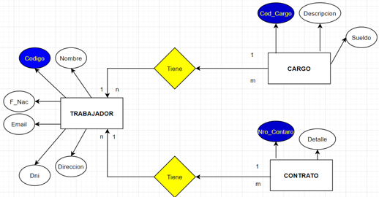

**Ejemplo de Modelo Lógico.**

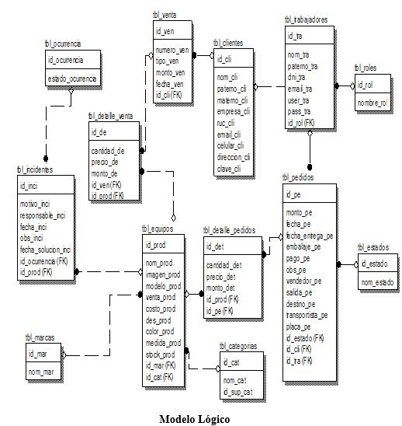

.

**Ejemplo de Modelo Físico.**

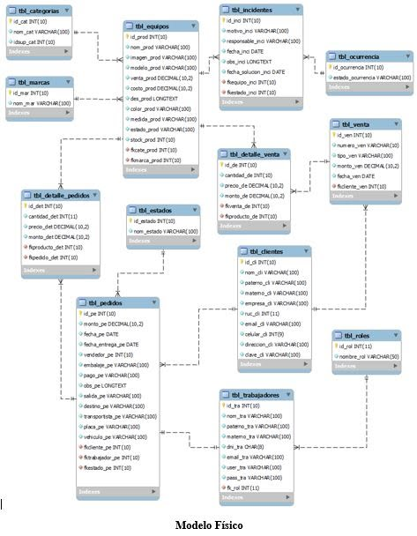

**Las características del modelo conceptual de datos incluyen:**

* Incluye las entidades importantes y las relaciones entre ellas.
* No se especifica ningún atributo.
* No se especifica ninguna clave principal.

**La siguiente figura es un ejemplo de un modelo conceptual de datos.**

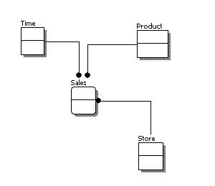

**Las características de un modelo de datos físicos incluyen:**

* Especificación de todas las tablas y columnas.
* Las claves externas se usan para identificar relaciones entre tablas.
* La des normalización puede ocurrir según los requisitos del usuario.

Las consideraciones físicas pueden hacer que el modelo de datos físicos sea bastante diferente del modelo de datos lógicos.

El modelo de datos físicos será diferente para diferentes [Sistemas de Gestión de Base de datos](https://www.tecnologias-informacion.com/gestionbasedatos.html). Por ejemplo, el tipo de datos para una columna puede ser diferente entre MySQL y SQL Server.

**Los pasos básicos para el diseño del modelo de datos físicos son los siguientes:**

* Convertir entidades en tablas.
* Convertir relaciones en claves externas.
* Convertir atributos en columnas.
* Modificar el modelo de datos físicos en función de las restricciones / requisitos físicos.

**La siguiente figura es un ejemplo de un modelo de datos físicos**

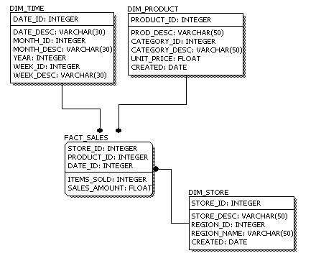

**Las características de un modelo de datos lógicos incluyen:**

* Incluye todas las entidades y relaciones entre ellos.
* Todos los atributos para cada entidad están especificados.
* La clave principal para cada entidad está especificada.
* Se especifican las claves externas (claves que identifican la relación entre diferentes entidades).
* La normalización ocurre en este nivel.

**Los pasos para diseñar el modelo de datos lógicos son los siguientes:**

* Especifique claves primarias para todas las entidades.
* Encuentra las relaciones entre diferentes entidades.
* Encuentra todos los atributos para cada entidad.
* Resuelva las relaciones de muchos a muchos.
* Normalización.

**La siguiente figura es un ejemplo de un modelo de datos lógicos.**

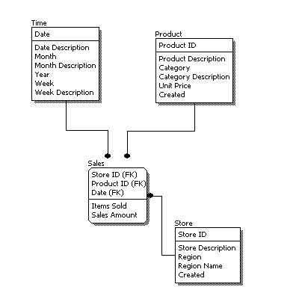

**Aquí comparamos estos tipos de modelos de datos. La tabla a continuación compara las diferentes características:**

|  |  |  |  |
| --- | --- | --- | --- |
| **Característica** | **Conceptual** | **Lógico** | **Física** |
| Nombres de entidades | ✓ | ✓ |  |
| Relaciones de entidades | ✓ | ✓ |  |
| Atributos |  | ✓ |  |
| Claves principales PK |  | ✓ | ✓ |
| Foreign Keys FK |  | ✓ | ✓ |
| Nombres de tabla |  |  | ✓ |
| Nombres de columnas |  |  | ✓ |
| Tipos de datos de columna |  |  | ✓ |

**Ventajas y desventajas de los modelos de datos**

**Ventajas:**

* El objetivo principal de un modelo de datos es asegurarse de que los objetos de datos ofrecidos por el equipo funcional se representen con precisión.
* El modelo de datos debe ser lo suficientemente detallado para ser utilizado para construir la base de datos física.
* La información en el modelo de datos se puede utilizar para definir la relación entre tablas, claves primarias y externas y procedimientos almacenados.
* El modelo de datos ayuda a las empresas a comunicarse dentro y entre las organizaciones.
* El modelo de datos ayuda a documentar las asignaciones de datos en el proceso ETL
* Ayuda a reconocer las fuentes de datos correctas para poblar el modelo.

**Desventajas:**

* Para desarrollar el modelo de datos se deben conocer las características físicas de los datos almacenados.
* Incluso los cambios más pequeños realizados en la estructura requieren modificaciones en toda la aplicación.
* No hay un lenguaje de manipulación de modelos establecido en DBMS.

De aquí en adelante se debe considerar lo siguiente, en el momento de crear un Modelo Relacional, puede ser un modelo lógico o físico.

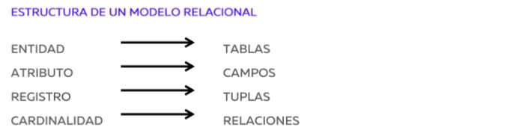

**TIPOS DE RELACIONES:**

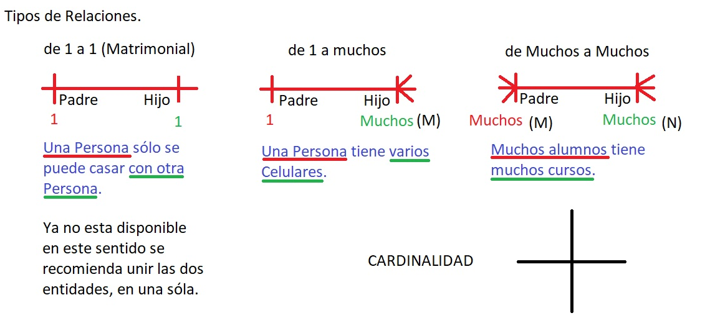

**Subtema 3.2:**

Casos de modelo conceptuales, diseña tu propio MER.

|  |  |
| --- | --- |
| **Páginas a usar para el desarrollo de casos MER.** | |
| <https://lucid.app/users/login#/login> | **Propietarios:** Lucidchart and Lucidspark, para tener acceso debes tener una cuenta en Gmail. |
| <https://www.draw.io/> | Propietario: Diagramas.net, no se requiere cuenta de correo. |

**CASO 1:**

Se presenta el siguiente Diagrama Entidad Relación:

La Empresa **FABER CASTELL** desea tener una base de datos, que almacene los datos principales de sus **TRABAJADORES**, y sus **CARGOS**, además formalizar a sus trabajadores mediante **CONTRATOS**. Elabore un DER que permita reflejar lo solicitado.



Se pide transformarlo en Modelo Lógico. Para ello ingrese a <https://www.draw.io/> y proceda a usar las herramientas **ENTITY RELATION**.

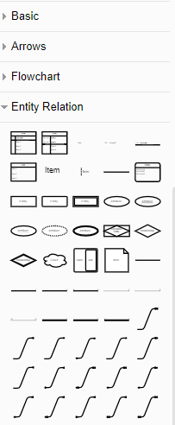

**HERRAMIENTAS A USAR:**

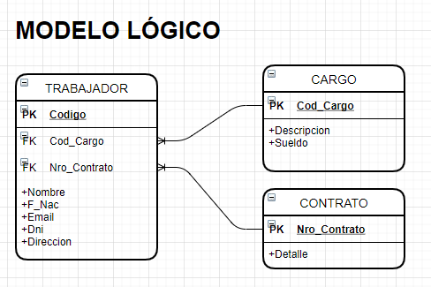

Se pide transformarlo en Modelo Físico. Para ello ingrese a <https://www.draw.io/> y proceda a usar las herramientas ENTITY RELATION

**HERRAMIENTAS A USAR:**

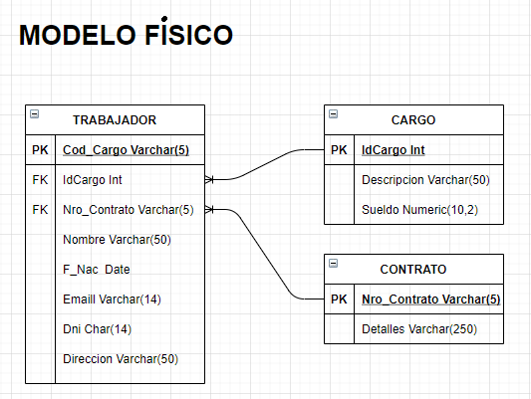

**CASO 2:**

Se presenta el siguiente Diagrama Entidad Relación:

Una escuela desea tener una base de datos, que almacene los datos principales de un **ALUMNO**, la **CARRERA** que estudia, las **MATERIAS** que cursa, y los **PROFESORES** que le imparten clases.

**Solución realizada en Diagramas.net**

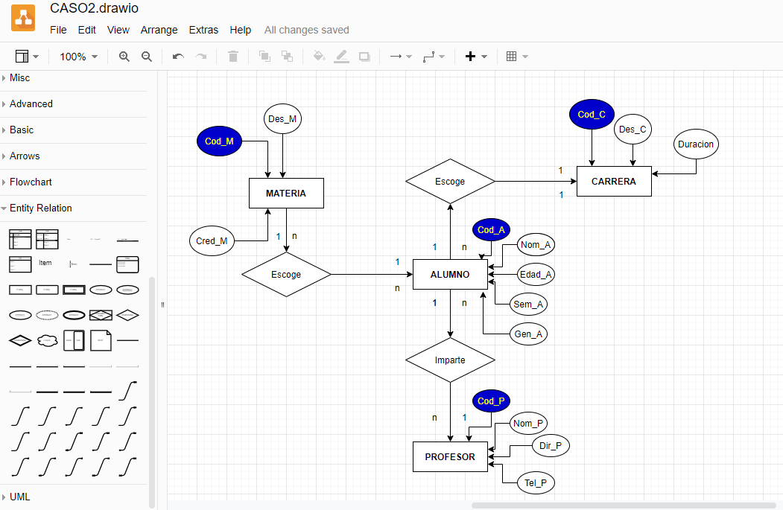

**Cod_A**



**Cod_A**

**Cod_P**

**Cod_A**

**Cod_M**



**Cod_C**

Se pide convertir este diagrama a modelo lógico y físico:

**Solución**:

Para convertir a Modelo Lógico

Para ello ingrese a <https://www.draw.io/> y proceda a usar las herramientas ENTITY RELATION

**HERRAMIENTAS A USAR:**

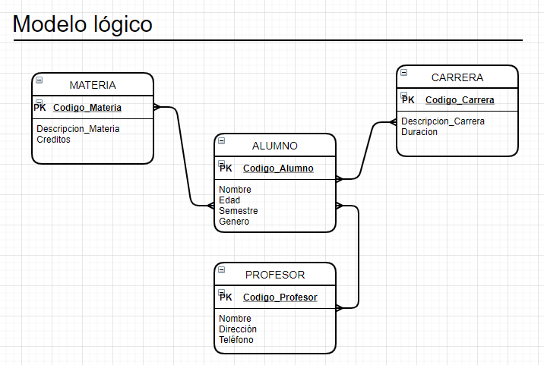

**Solución**:

Convertir a Modelo Físico.

Para ello ingrese a <https://www.draw.io/> y proceda a usar las herramientas ENTITY RELATION

**HERRAMIENTAS A USAR:**

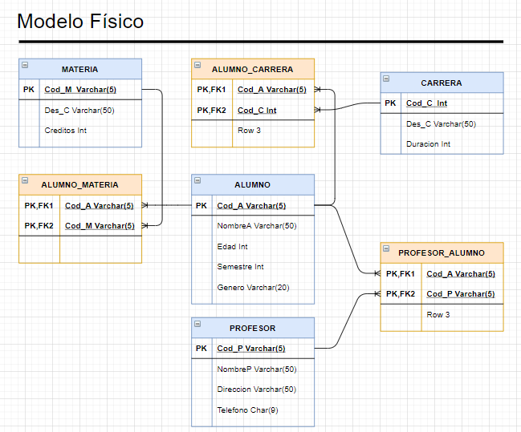

**CONCLUSIONES Y RECOMENDACIONES DE LA EXPERIENCIA**

* Comprender y entender el modelo relacional de modelo de datos
* Comprender la estructura de un modelo relacional.
* Crear el primer diagrama entidad relación mediante medio virtual. <https://www.draw.io/>
* Crear el primer Modelo Lógico mediante medio virtual. <https://www.draw.io/>
* Crear el primer Modelo Físico mediante medio virtual. <https://www.draw.io/>

**ACTIVIDAD VIRTUAL**

Analizar y revisar los siguientes enlaces; luego responde las preguntas propuestas.

<https://www.youtube.com/watch?v=MRmmPJId5-k>

* ¿Qué es un modelo de base de datos?
* ¿Qué es un modelo relacional?
* ¿Cuál es la diferencia entre atributo y una relación?
* ¿Qué es un modelo Lógico?
* ¿Qué es un modelo Físico?
* Facilite un ejemplo a criterio suyo, basado en DER, MER, Modelo lógico y Modelo Físico.